二年级数学填空题专项练习

姓名： 班级：

1. 要知道一个角是不是直角，可以用三角尺上的（ ）比一比。

2.所有的（ ）角大小都是相等的。

3.角的两条边变长，角的大小（　　　　）。

　4.红领巾有三个角，最大的角是（　　　　）角，三角尺有（ ）个直角。

5.时针走1大格是（　　　）时，走１圈是（　　　）时；分针走１小格是（　　）分，走１圈是（ ）分。

6.分针从8走到12，走了（ ）分，时针从12走到5，走了（　　　　）时。

　7.小红有2件不同的上衣，2条不同的裙子，她有（ ）中不同的穿法。

8. 从A到B有（ ）种走法。

9.用5、0、2组成的两位数（个位上的数和十位上的数不一样），一共有（　　）个，其中最大的是（ ），最小的是（ ）。

10.从数字5、3、6中，抽出其中的2张，它们的积有（ ）种，分别是（ ）。

11.现在是7:45，再过（ ）分是8:00。

12.分针和时针都指向12，这时是（　　　　）。

　13.6个正方形有（ ）个直角。4个星期有（ ）天。

14.比56多13的数是（　　　），47比28多（ ）。

15.两个加数都是6，和是（　　　　）；两个乘数都是4，积是（　　　）.

16.妈妈带了50元钱，买了3盒彩笔，每盒9元，应找回（ ）元。

17.（ ）里最大能填几？

（ ）X4<21 （ ）X8<56 46>7X（ ）

18.把下面的量按从小到大的顺序排列。

1米 10厘米 23厘米 9米 9厘米

19.圈出合适的答案。

课桌的高 小狗的身高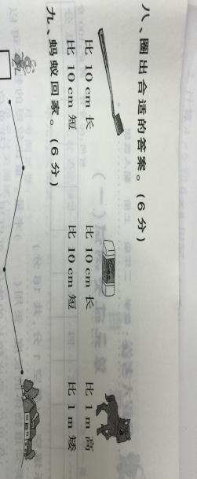

比1米高 比10厘米高

比1米矮 比10厘米矮

20.长方体有（ ）个直角。长方形有（　　　　）个直角。

　21.一个人唱一首歌需要3分钟，5个人合唱这首歌需要（　　　　）分钟。

　22. 3个8相加写成加法算式（ ），写成乘法算式（ ），读作（ ），计算时可以用到口诀（　　　　　　　　　　）。

23.　妈妈今年（　　　　）岁，我今年（ ）岁，我比妈妈小（　　　）岁，5年后，我比妈妈小（　　　　）岁。

24. 小丁观察一个我们学过的立体图形，从一个方向看到的形状是正方形，这个立体图形可能是（　　　　　　）或（　　　　　）。

　25. 7X3+7=（ ）X（ ） 9X5－5=（ ）X（ ）

7X3+3=（ ）X（ ） 9X5－9=（ ）X（ ）

26.每两棵树间相距5米，小兔从第1棵树跑到第9棵树，一共跑了（ ）米。

27. 8的乘法口诀有（ ）句，每相邻两个口诀的积相差（　　　）。

　28.有红、黄、蓝、绿四颗珠子，从中拿出2颗珠子，共有（ ）种不同的拿法。

29. 3个好朋友互相赠送了一张贺卡，他们一共互相赠送了（ ）张贺卡。

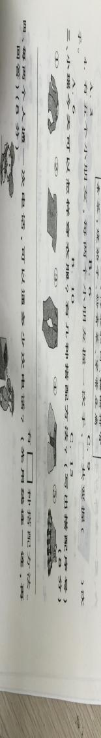 30. 小红今天可以怎样穿衣服？有（ ）种搭配方法。把它们写在横线上。

31.我们的食指的宽度大约是（ ）。

32. 测量黑板的长度适合用（ ）做单位。

33. 线段是（　　　　）的，可以量出它的（ 　　　 ）。

　34. 两个乘数都是最大的一位数，它们的积是（ ）。

35.在一道减法算式中，被减数是45，两个减数都是12，差是（　　　　　）。

　36.用放大镜看角，角的边变长了，角的大小（ ）。

37. 所有的（ ）角一样大。（ ）角比直角大，（　　　）角比直角小。

　38. 现在是12时，再过4时是（　 ）时；现在是1:25，再过一刻钟是（ ）；现在是12:30，再过半小时是（ ）时（　　　）分。

39. 小明早上上学的时间可能是（ ）。

40.分针指着9，时针在12和1之间，是（ ）时（ ）分。

41.　在100米赛跑中，聪聪用额2分钟，明明用了1分钟，（　　）跑得快些。

　42. 一个数减去（ ），差还是原来的数，比3和6的积少6的数是（　　　）。